实验报告12：C/C++ 代码静态分析工具的使用与比较
实验目标
使用 Flawfinder 工具对 C/C++ 实现的软件进行静态分析，识别潜在的安全漏洞。
搜集并了解其他 C/C++ 代码分析工具（如 RATS、Splint 等），比较这些工具的功能和特点。
总结工具的优缺点，提供选择建议。
实验环境
操作系统：Ubuntu 22.04 LTS（基于 WSL2 在 Windows 11 上运行）
编程语言：C/C++
实验步骤
安装Flawfinder
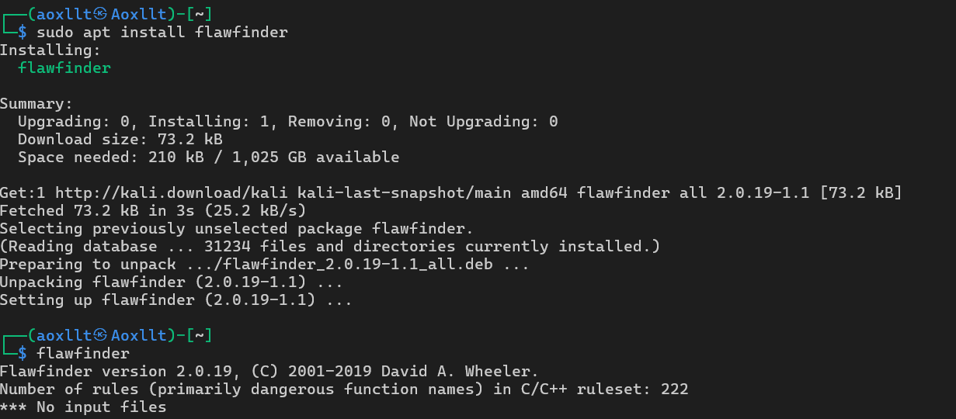
编写一段缓冲区溢出的代码
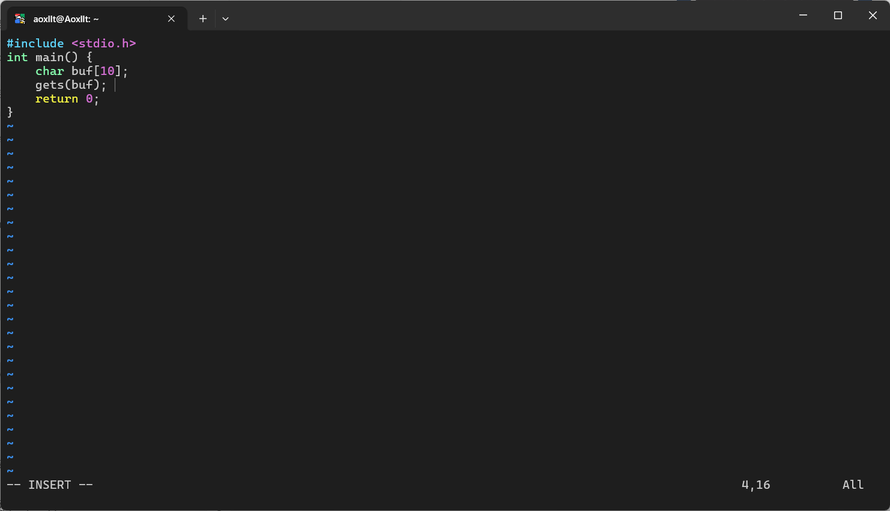
使用flawfinder检查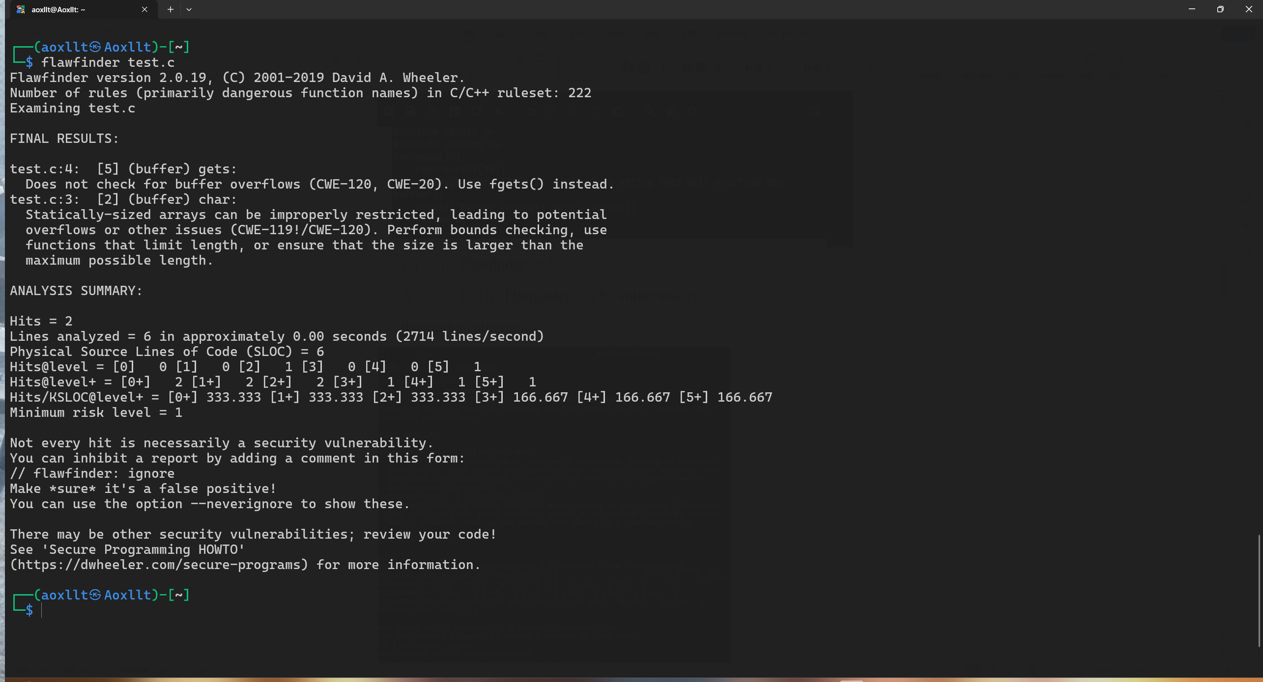
检测结果解析
高危漏洞（Level 5）
位置：test.c 第4行
问题描述：使用gets()函数
风险说明：gets()不检查缓冲区溢出，可能导致内存覆盖（CWE-120, CWE-20）。

CWE释义：
CWE-120：缓冲区复制未检查输入大小
CWE-20：输入验证缺失
中风险漏洞（Level 2）
位置：test.c 第3行
问题描述：静态大小字符数组声明
风险说明：未限制数组长度可能导致溢出（CWE-119/120）。

其他工具：
Splint
安装
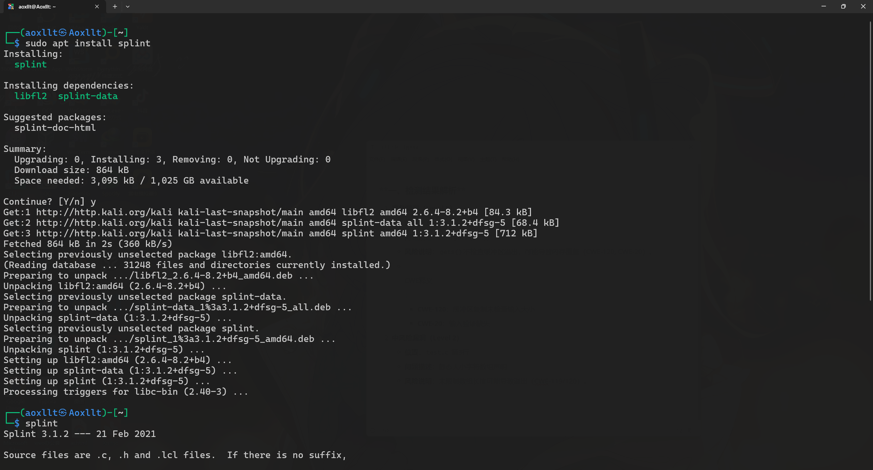
使用
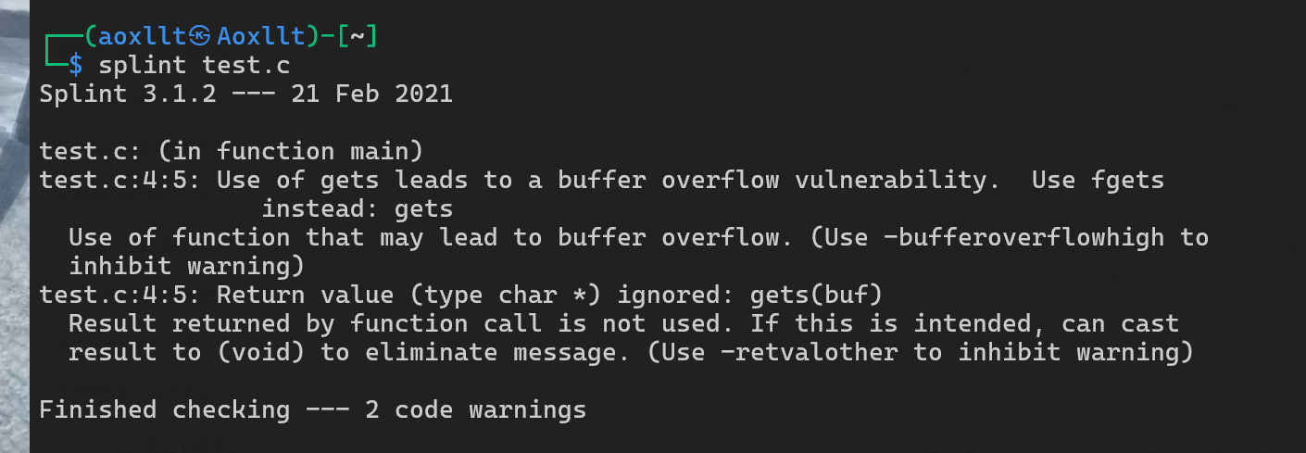
和flawfinder结果一致

实验报告15：使用 American Fuzzy Lop (AFL) 工具挖掘 C/C++ 程序漏洞

1. 实验目的
学习使用 American Fuzzy Lop (AFL) 工具对 C/C++ 程序进行模糊测试。
探索 AFL 的配置与使用方法，发现并定位程序中的潜在漏洞。
通过模糊测试验证程序的健壮性，分析并修复发现的漏洞。
2. 实验工具
American Fuzzy Lop (AFL): 一款开源的模糊测试工具，主要用于发现程序中的安全漏洞。其通过自动生成随机或变异的输入数据，检测程序是否存在崩溃、内存泄漏等问题。
目标程序: 一个简单的 C/C++ 编写的程序，模拟常见的输入处理场景。假设这个程序存在潜在的安全漏洞，目的是通过 AFL 工具挖掘这些漏洞。
实验步骤
安装 AFL 工具:
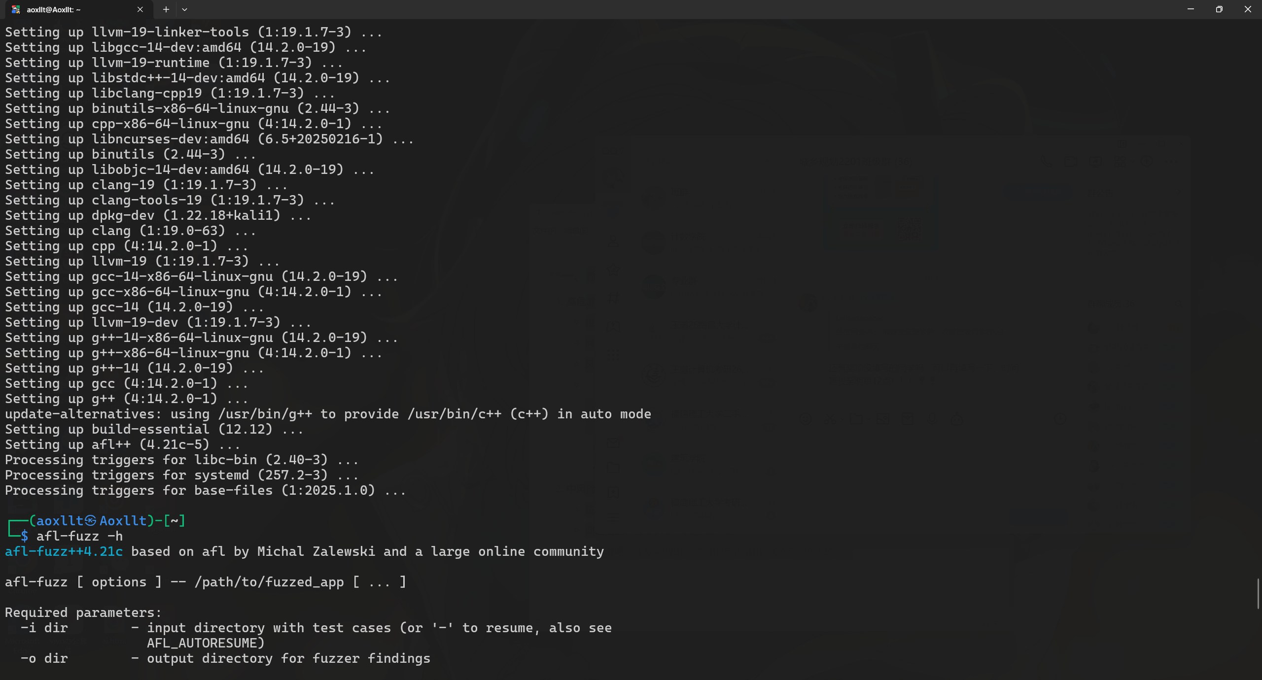
编写一个目标文件
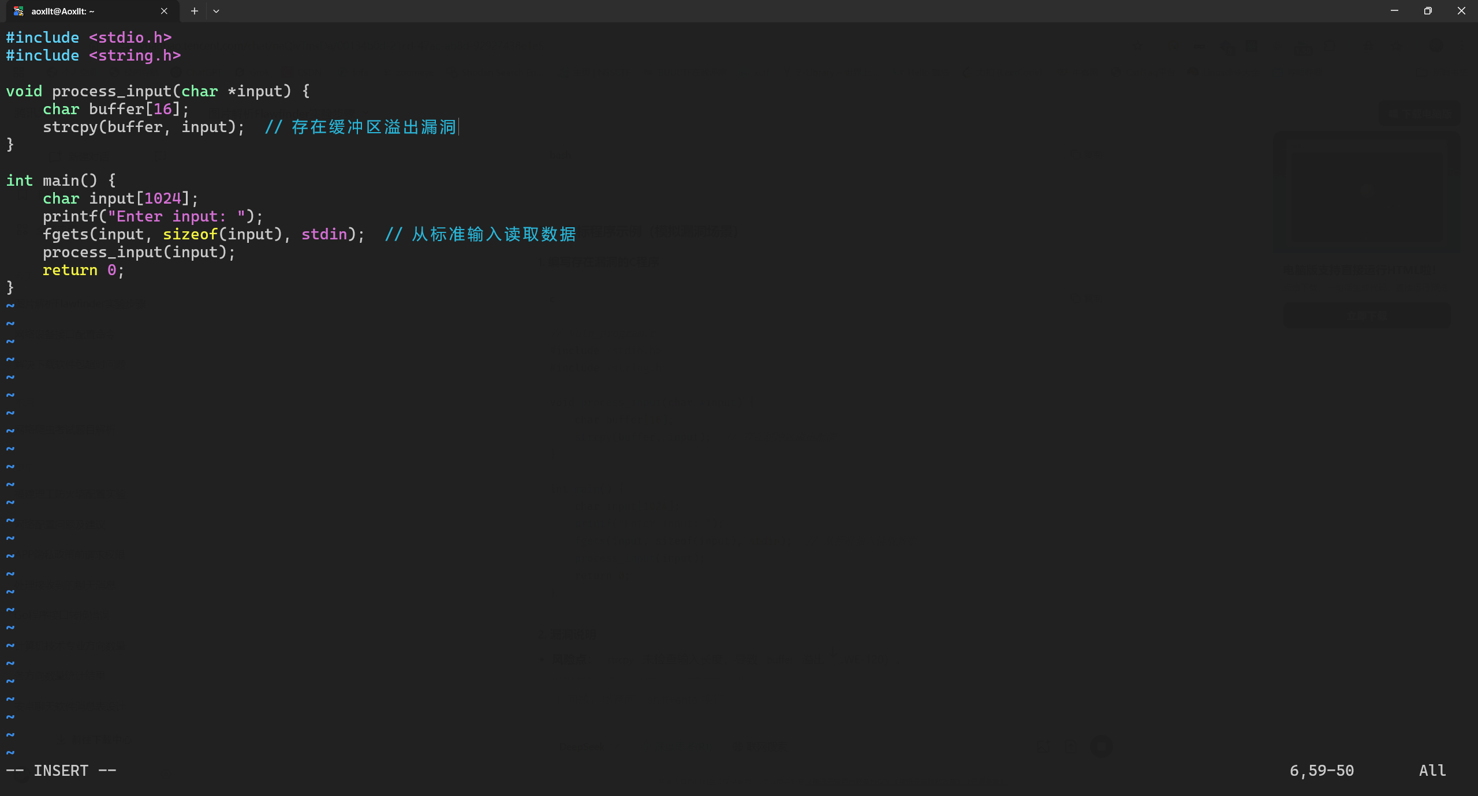
使用 AFL 编译目标程序: AFL 提供了一个特殊的编译器 afl-gcc，用于插桩编译 C 程序。

AFL 通过对输入文件进行变异测试，因此需要一个初始的种子输入文件。
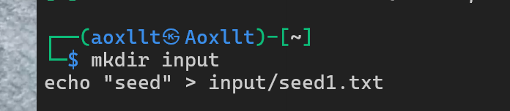
启动测试
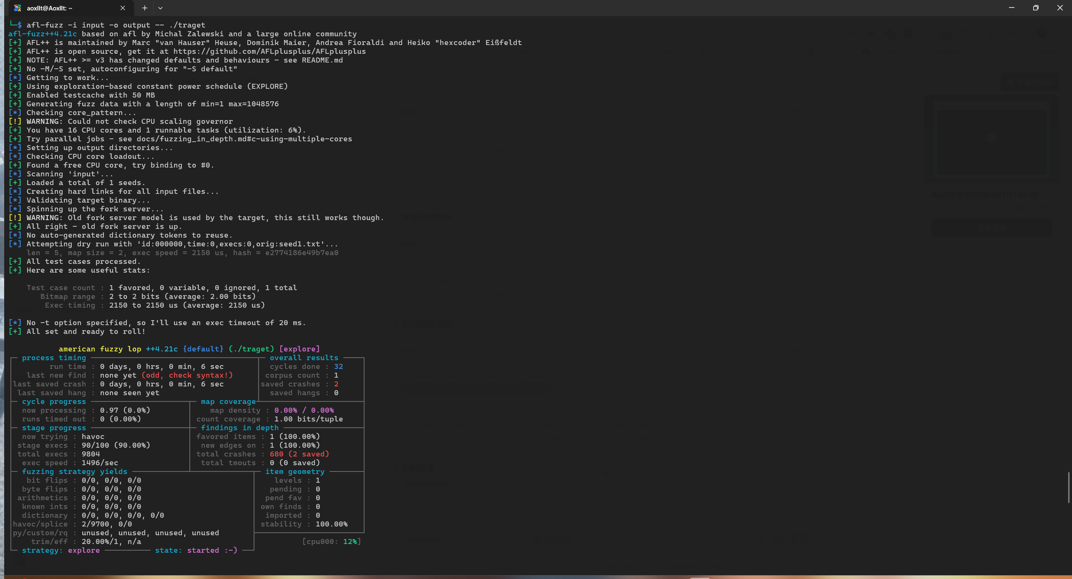
主要目录和文件：
crashes/: 包含导致程序崩溃的输入数据。
queue/: 存放测试过程中生成的输入数据。
fuzz_stats/: 模糊测试的统计信息。
分析崩溃数据: 如果 AFL 找到了导致程序崩溃的输入，崩溃数据会保存在 crashes/ 目录下。通过查看这些数据，可以分析程序的漏洞原因。

